Düsseldorf/Fürth, 29.06.2018
Zweimal 10.000 Euro:
Postcode-Gewinner aus Fürth im Glück

Am Geburtstag vom Lotteriegewinn erfahren? So ergeht es dem Gewinner des ersten Straßenpreises im Juni. Sein Postcode 90766 NE bringt dem Fürther nicht nur Glück, sondern macht ihn auch gleich um 20.000 Euro reicher, denn er hat zwei Lose bei der Deutschen Postcode Lotterie. Da steht der Party nichts mehr im Wege.
In Mittelfranken wurde Teilnehmer Ionel* Anfang Juni vom Team der Deutschen Postcode Lotterie überrascht – im Gepäck durften dabei gleich zwei große Schecks in goldenen Umschlägen nicht fehlen. Dieses besondere Geburtstagsgeschenk verdankte der 34-Jährige seinem Postcode 90766 NE, der ihn nämlich zum Gewinner des ersten Straßenpreises der diesjährigen Juni-Ziehung machte. Da der Vater eines Kleinkindes nicht nur mit einem, sondern gleich mit zwei Losen teilnimmt, ist er jetzt sogar um 20.000 Euro reicher.
Postcode-Glück bringt Geburtstagsfreude
Wirklich glauben, dass er gewonnen hatte, konnte der Fürther bis zum Klingeln an der Tür nicht. Aber als Postcode-Moderator Felix Uhlig in strahlend begrüßte, war die Vorfreude riesig. Was dem Juni-Geburtstagskind zum Gewinn einfiel: „Mega!" Zusammen mit seiner Lebensgefährtin Viktorija* jubelte Ionel über das unverhoffte Geschenk, aber eins war klar: Es wird auf jeden Fall auch etwas richtig Schönes für das Kind der beiden geben!
30 Prozent für gemeinnützige Projekte
Dank des Engagements von Straßenpreis-Gewinner Ionel aus Fürth und aller anderen Teilnehmern aus Bayern kann die Deutsche Postcode Lotterie gemeinnützige Projekte in ihrer direkten Nähe fördern, zum Beispiel die Erweiterung des Nutzgartens vom Perlacher Herz e.V. Hier verwandeln Kinder unter Anleitung ein brachliegendes Grundstück in ein kleines Paradies. Das Motto lautet: „Natur schätzen und pflegen“. Mehr über das schöne Projekt hier.

*Der Deutschen Postcode Lotterie ist der Umgang mit personenbezogenen Daten wichtig. Wir achten die Persönlichkeitsrechte unserer Gewinner und veröffentlichen Namen, persönliche Informationen sowie Bilder nur nach vorheriger Einwilligung.
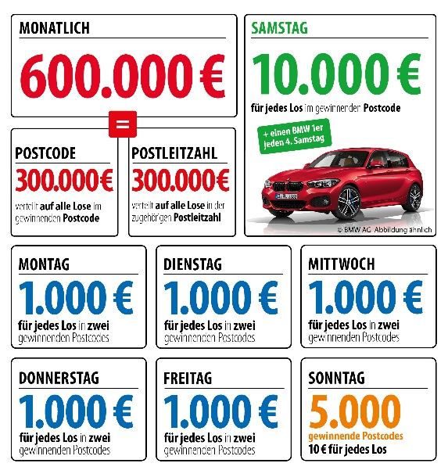
Über die Deutsche Postcode Lotterie
Die Deutsche Postcode Lotterie ging im Oktober 2016 an den Start. Beim Monatsgewinn werden ab dem 1. Juli 300.000 Euro unter allen Gewinnlosen mit dem gezogenen Postcode und weitere 300.000 Euro unter allen übrigen Gewinnlosen der zugehörigen Postleitzahl aufgeteilt. Außerdem reichen die täglichen Geldgewinne von 10 Euro, die, auch ab dem 1. Juli, sonntags für jedes Los in 5.000 gezogenen Postcodes ausgezahlt werden, über 1.000 Euro, die von Montag bis Freitag für jedes Los in einem gezogenen Postcode winken, bis hin zum Straßenpreis von 10.000 Euro, der samstags für jedes Los in einem gezogenen Postcode garantiert ist. Unter den Gewinnern des vierten Straßenpreises wird zusätzlich zum Geldpreis ein Neuwagen verlost.

Die Projekte: Gewinnen und zugleich in der Nähe helfen
30 Prozent des Losbeitrags fließen in soziale Projekte in der direkten Nähe der Teilnehmer. Ein Beirat unter Vorsitz von Prof. Dr. Rita Süssmuth entscheidet über die Auswahl der Projekte aus den Bereichen sozialer Zusammenhalt, Chancengleichheit und Natur- und Umweltschutz. Weitere Informationen unter www.postcode-lotterie.de/projekte.
Die Ziehung: Persönliche Gewinnbenachrichtigung
Die monatliche Ziehung besteht aus fünf Einzelziehungen. An diesen Ziehungen nehmen sämtliche gültigen Lose teil. Die Gewinner werden per Anruf, Brief oder E-Mail informiert. Die Teilnahme ist ab 18 Jahren möglich. Die nächste Ziehung ist am 5. Juli.

Pressekontakt:
Sabine Haeßler
Presse und Kommunikation, Deutsche Postcode Lotterie
Martin-Luther-Platz 28
40212 Düsseldorf
Telefon: +49 211 94 28 38-39
Mobil: +49 173 259 61 77
Emai: Sabine.Haessler@postcode-lotterie.de

